

**英国剑桥大学**

**深度强化学习项目**

1. **项目综述**

深度学习是机器学习领域中一个新的研究方向，其目标是建立模拟人脑进行分析学习的神经网络，并通过这套机制识别与解释文字、图像和声音等数据，从而使人工智能变为可能。本项目由英国剑桥大学计算机系资深教授设计，旨在提升学生对深度学习前沿领域核心知识的理解，掌握主流的工具与技术，并且了解该领域与其它领域之间的关联与发展潜力。

1. **特色与优势**
   * 【真正的官方剑桥项目】由剑桥大学格顿学院负责项目组织并直接参与教学管理，匹配优质师资，教学质量有保障，学生可深度体验世界顶级名校的教学模式与学术氛围；

* 【丰富的学习体验】学生全程在剑桥学院上课，跟随剑桥大学计算机系资深教授兼剑桥人工智能小组成员，学习当今深度学习与机器学习领域的核心理论、工具与技术；配以未来在剑桥读研深造的贴心指导、当地文化体验与伦敦一日游等活动，全面提升学生的学习体验；
  + 【高含金量的收获】学生可获得剑桥大学格顿学院颁发的正式的官方项目证书与成绩单，助力个人背景提升；
  + 【四六级即可申请】无需托福雅思成绩，用大学英语四/六级即可申请参加

**三、 剑桥大学与格顿学院简介**

* 创建于1209年的剑桥大学，是英国乃至世界上历史最悠久的大学之一，同时也被公认为是世界上最顶尖的高等教育机构之一，在艺术与人文、数学、物理、工程与技术、医学、法学、商科等诸多领域拥有崇高的学术地位及广泛的影响力；
* 2026年USNEWS全球大学排名第5；2026年QS世界大学综合排名第6；计算机科学专业世界排名第8；
* 格顿学院成立于1869年，距今已有150多年的历史，是剑桥最重要的学院之一，学生总量排名前十，以活跃、轻松和友善的学习氛围著称。格顿学院提供丰富的本科与研究生课程，领域包括工程、计算机科学、建筑、经济学、历史、地理、人文社科、数学、法律、医学、音乐、国际关系、社会学、语言学等。

**四、访学项目介绍**

【**课程日期**】

2026年1月19日 – 1月30日，或2月2日 – 2月13日（2周）

【**课程内容**】

课程将探讨深度强化学习的最新潜力，侧重于强化学习和深度学习的基础知识（包括卷积神经网络、图形神经网络、生成神经网络和Transformer模型），并将分享机器人和游戏中的实例，从而加强学生对深度学习核心理念的了解，提升相关的研究技能与实用技巧。

项目包含24小时的授课与技术辅导环节，以下为课程计划涉及的系列主题：

|  |  |
| --- | --- |
| **主题** | **主要内容** |
| **强化学习导论** | * 强化学习的算法和框架；遗传算法，帕累托前沿 * 强化学习与深度学习的联系（Transformers模型、图形神经网络）；强化学习案例分析； * 如何撰写相关文章 |
| **科学计算工具简介** | * Jupyter Notebook的基本使用以及LaTeX； * 强化学习框架中的基本组件； |
| **环境** | * 环境复杂性建模 * 多智能体强化学习（MARL） * Q-Learning以及Actor-Critic模型 * 基于政策的学习； * 马尔可夫决策过程、动态编程和贝尔曼方程； * 强化学习与深度学习的联系 * 强化学习框架中的基本组件； * OpenAI Gym简介 |
| **优化** | * 强化学习与控制优化 * 深度Q网络 * 强化学习案例 * Transformers模型和图像分析集成 * Pytork简介；备份图； * 使用马尔可夫决策过程进行优化（动态编程、贝尔曼方程、策略迭代、值迭代） |
| **集成与控制** | * 机器人与贡献度分配问题 * 冗余度机器人的自适应运动控制 * 多智能体强化学习与机器人 * 强化学习与其他深度学习技巧的整合； * 与图形神经网络的集成；关注和信息传递模型； * 与AUTO-ML和ML系统的集成； |
| **无模型算法** | * 基于价值的算法（蒙特卡罗、时间差分学习、SARSA、Q-learning、DQN及其变体） * 基于策略的算法（策略梯度、增强）； * Actor-Critic算法 |
| **图神经网络（GNN）与强化学习** | * 图示学习与强化学习的关联 * 图神经网络：高级建模 * 图神经网络练习 |
| **监管图神经网络** | * 图神经网络与游戏的理论与运用 * DGL, Spektral, Pytorch |
| **无监管图神经网络** | * 图神经网络与机器人 * DGL, Spektral, Geometric Pytorch |

**文化活动**

项目学生将在剑桥大学古老的学院参加寒假课程，充分体验剑桥大学的学术氛围。 同时，学生还将游览剑桥市中心和参观地标式剑桥学院，如国王学院等（部分学院如进入参观，需自行购买门票），在著名的康河进行泛舟游览，参观剑桥菲茨威廉博物馆等经典博物馆，与剑桥学长/学姐进行交流，以及参加学院的高桌传统晚宴等活动。 此外，项目还会专门安排去伦敦的游览，学生可参观大英博物馆，并打卡威斯敏斯特宫，大本钟，国会大厦，白金汉宫，唐宁街等经典景点外观，体验更多英伦名城的风采。

【**项目日程**】(仅供参考，以实际安排为准)

|  |  |  |
| --- | --- | --- |
| **日期** |  | **内容简介** |
| 第1天周日 |  | 抵达剑桥，入住当地酒店 |
| 第2天周一 | 上午 | 【项目启动】课程内容简介、学习目标梳理 |
|  | 【专题讲座】深度学习基础 |
| 下午 | 文化活动】剑桥市中心游览 |
| 第3天周二 | 上午 | 【专题讲座】强化学习的理论与实践 |
| 下午 | 【文化活动】自由探索剑桥 |
| 第4天周三 | 上午 | 【专题讲座】蒙特卡洛，动态编程； |
| 下午 | 【专题讲座】代理的认知行为，机器人中的人类探索法 |
| 第5天周四 | 上午 | 独立开展研究 |
| 下午 | 【文化活动】参观剑桥菲茨威廉博物馆 |
| 第6天周五 | 上午 | 【专题讲座】卷积和图神经网络；生成对抗性网络； |
| 下午 | 【学生交流】关于剑桥的研究生学习与申请指导 |
| 第7-8天周末 |  | 【文化活动】周六伦敦一日游，参观大英博物馆，并打卡威斯敏斯特宫，大本钟，国会大厦，白金汉宫，唐宁街等经典景点外观  周日自由安排 |
| 第9天周一 | 上午 | 【专题讲座】人工智能领域的可解释性：Lime, Shap方法 |
| 下午 | 【文化活动】泛舟康桥，体验剑桥的旖旎风光 |
| 第10天周二 | 上午 | 【专题讲座】Transformer模型架构 |
| 下午 | 【专题讲座】人工智能领域的可解释性： |
|  | 【文化活动】参观剑桥考古和人类学博物馆 |
| 第11天周三 | 上午 | 【专题讲座】GNN explainer方法；扩散模型 |
|  | 下午 | 【专题讲座】强化学习与其他深度学习技巧的整合 |
|  | 晚间 | 【文化活动】在格顿学院历史悠久的宴会厅共享晚餐 |
| 第12天周四 |  | 独立开展研究，准备结项展示 |
| 第13天周五 | 上午 | 结项展示，项目结束，颁发证书 |
| 下午 | 自由安排 |
| 第14天周六 |  | 启程回国 |

（注：以上为参考日程，以最终实际安排为准）

【**师资介绍**】

**Prof. Pietro Liò**

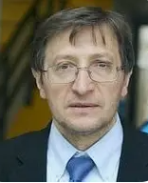剑桥大学计算机科学系教授，剑桥大学人工智能专家小组成员，剑桥大学人工智能医学中心成员。个人主要研究兴趣聚焦于开发人工智能和计算生物学模型，以了解疾病的复杂性，并解决个性化和精确医学问题，目前的重点是图形神经网络建模。里奥教授硕士毕业于剑桥大学，后于意大利佛罗伦萨大学工程系获得博士学位。

【**项目收获**】

项目学生由剑桥大学格顿学院进行统一的学术管理与学术考核，顺利完成学习后，学生将获得剑桥大学格顿学院颁发的官方项目证书与成绩单。

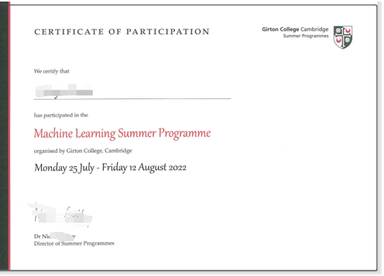

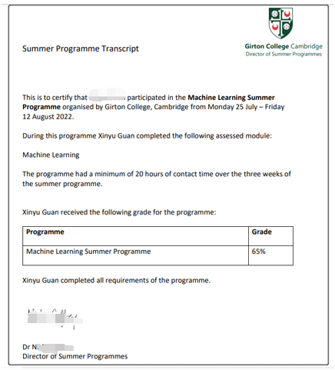

图：剑桥大学项目证书与成绩单样图

【**项目费用**】

|  |  |
| --- | --- |
| 项目总费用 | 人民币3.36万元 |
| 费用包括： | 学费、住宿（酒店双人间，含早）、文化体验活动（含康河游船，及一次高桌晚宴）、医疗与意外保险、接送机以及项目服务费 |
| 费用不包括： | 国际机票、英国签证费、与其它个人消费，如日常午餐与晚餐，游览门票（如国王学院）、剑桥日常上下学或游览参访涉及的公共交通费用、伦敦游览期间自由活动的交通费等 |

**五、项目申请**

1. 英语要求：托福79，或雅思6.0，或大学英语四级500分，或大学英语六级470分，或专四/专八通过，或Duolingo 105；或Versant 51；大一学生可接受高考128以上
2. 学术要求： 项目学生应具备Python语言与编程方面的基本知识与技巧；
3. 报名方式： 全美国际教育协会网站[www.usiea.org](http://www.usiea.org) 填写《世界名校访学项目报名表》；

项目邮箱咨询：[visitcambridge@yeah.net](mailto:visitcambridge@yeah.net)